***Фоторезистор***

Підключаємо фоторезистор по схемі дільника напруги, згідно дата шиту, опір на фоторезисторі становить 8-20 кОм, тому другий резистор в подільнику краще обрати такого опору, щоб зміна напруги на фоторезисторі була максимальною

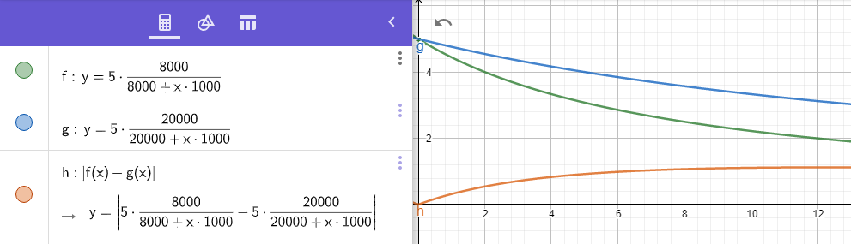

За віссю х відкладено опір резистора в кілоомах функція f та g- відповідно максимальне й мінімальне значення напруги на фоторезисторі. Помаранчева лінія –різниця між максимальним і мінімальним значенням напруги на фоторезисторі, тому краще за все використовувати резистор опором від 8 кОм і до 25 кіломм, (максимум оранжевої кривої на 13 кОмах)

Я буду використовувати потенціометр опір якого встановлю на 13 кОм.

Скетч той же самий що й в роботі “line indicator”, без жодних змін за виключеням того, що данні виводяться в монітор порта.